ALUNO (A):

DATA: / / 2019
LISTA DE EXERCÍCIO-ARTE

SÉRIE: 9º ANO

2º BIMESTRE

PROFESSOR (A): ANDREIA
Nota:

Nº DE QUESTÕES:
25

- O projeto urbanista da capital do país, ficou a cargo do arquiteto:
- Oscar Niemeyer
- Lúcio Costa
- Le Corbusier
- Almeida Prado

- O edifício do Supremo Tribunal Federal ou STF, Instância máxima do Poder Judiciário do Brasil. O prédio foi tombado Patrimônio Histórico e Artístico Nacional (Iphan), em 2007. Este prédio foi projetado por qual arquiteto?
- Lucio Costa
- Oscar Niemeyer
- Pablo Picasso
- Lula

3- UFMs 2010- Sobre o movimento Pop Art, assinale a alternativa correta.
(A) A Pintura Mural foi a técnica mais utilizada no período, tendo como seu principal representante WassilyKandinsky.
(B) Com o grande desenvolvimento tecnológico a partir da Revolução Industrial, o movimento Pop Art tentou, através das imagens sacras, mobilizar a sociedade, centrando seu foco nas doutrinas
religiosas.
(C) Litchtenstein, Edward Hoper e Andy Warhol são grandes representantes do movimento Pop-Art.
(D) A tendência alegórica expressa pelo movimento, compondo elementos da fauna e da flora em suas obras, confirma a forte influência maneirista no período.
(E) Os artistas foram fortemente influenciados pelos Neoclássicos que defendiam o liberalismo no século XIX.

4- Podemos dizer que as origens da Pop Art remetem ao Dadaísmo, uma vez que a apropriação de produtos industrializados na execução dos trabalhos artísticos era frequente. O artista Dadaísta Raoul Hausmann, por exemplo, usava embalagens de produtos comerciais em suas colagens. O imaginário fantasmagórico de Max Ernst foi construído com recortes de ilustrações populares.
(Adaptado: HONNEF, K. Pop Art. Alemanha: Paisagem , 2004. p. 15.)

Nesse contexto, assinale a alternativa correta.
a) O caráter de apropriação dos elementos da cultura popular para os artistas Pop se aproximava do Dadaísmo por imitação, na tentativa de releitura dos trabalhos Dadá.
b) Artistas Pop como Roy Lichtenstein, ao utilizarem a tira de quadrinhos - elemento da cultura popular - em grande escala, faziam crítica irônica ao Dadaísmo, uma vez que este era descomprometido política e culturalmente e com trabalhos que se voltavam sobre sua própria construção formal.
c) Embora o Dadaísmo esteja na origem da Pop Art, as diferenças ficam evidentes à medida que se nota a relação harmônica de Dadá com a tradição da pintura neoclássica, enquanto os artistas Pop eram essencialmente experimentalistas.
d) Há uma distinção muito clara nas intenções dos dois movimentos, dado o fato que a
Pop Artutiliza-se da linguagem popular de forma despretensiosa, sem críticas, e o Dadaísmo é uma crítica ácida, entre outras coisas, ao “bom gosto” burguês.
e) Apesar da aproximação formal da Pop Arte com Dadá, o artista Dadaísta Marcel Duchamp fazia crítica a ela por seu caráter “retiniano”, ou seja, devido aos apelos puramente visuais e decorativos.

5-Qual significado da palavra museu?
6-Onde podemos considerar que surgiu o primeiro museu?
7-O ser humano tem o hábito de colecionar artefatos desde os primórdios, atribuindo valores afetivos, materiais, ou culturais. Conte como foi que o hábito de colecionar, caracterizou-se como prática particular:

8-A Revolução Francesa, que alterou o quadro político e social da população foi responsável, também, por alterar a realidade do museu, tornando publica a visitação ás exposições. Qual o nome do principal museu da França?

10-No Brasil, com a transferência da Corte portuguesa, observou-semaior dinamização da vida social. D. João VI, fundou em 1818, o Museu Real, (atual Museu Nacional). Que estilo de obras estão expostas neste museu?

11-Observe a seguinte imagem e assinale a alternativa que consta o nome deste museu:
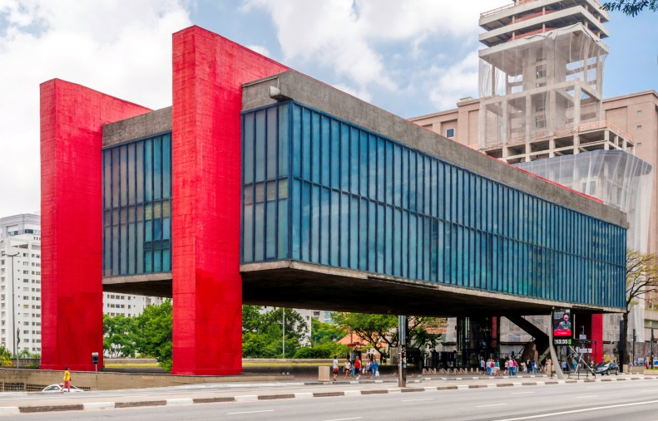
- MASP
- MAM
- MAC
- SPHAN

12-O primeiro Mouseion de que se tem registro data do século III a.C. na cidade de Alexandria, que fica em que país:
- China
- Grécia
- Egito
- Espanha

13-Com a valorização do ser humano e de suas atividades, a arte de colecionar se tornou uma prática associada aos hábitos dos príncipes. Em que período isto aconteceu?
- Barroco
- Modernismo
- Renascimento
- Romantismo

14-Com a valorização do ser humano e de suas atividades, a arte de colecionar se tornou uma prática associada aos hábitos dos príncipes. Em que período isto aconteceu?
- Barroco
- Modernismo
- Renascimento
- Romantismo

15-Observe a seguinte imagem de um museu projetado pelo arquiteto Oscar Niemeyer e assim ale a alternativa que consta o nome deste museu:
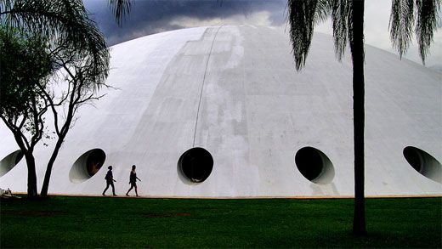
- MUSEU DAS BOLINHAS
- MUSEU DA AERONÁUTICA DE SÃO PAULO
- MUSEU DO SAPATO
- MUSEU DOS E.T.

16-Com a valorização do ser humano e de suas atividades, a arte de colecionar se tornou uma prática associada aos hábitos dos príncipes. Em que período isto aconteceu?
- Barroco
- Modernismo
- Renascimento
- Romantismo

17-Observe a seguinte imagem e assinale a alternativa que consta o nome deste museu:
- MASP
- MAM
- MAC
- SPHAN

18-Faça uma comparação entre o estilo de arquitetura do final do século XIX e o início do século XX, no Brasil.

19-Qual a importância de Le Corbusier para a arquitetura brasileira?
20- Oscar Niemeyer é considerado um dos mais renomados arquitetos brasileiros. Uma de suas qualidades é possuir um estilo único. Defina em poucas palavras as principais características de sua arquitetura.
21-Qual o nome do arquiteto que projetou a cidade de Brasília?

22-O projeto urbanista da capital do país, ficou a cargo do arquiteto:
- Oscar Niemeyer
- Lúcio Costa
- Le Corbusier
- Almeida Prado

23-O edifício do Supremo Tribunal Federal ou STF, Instância máxima do Poder Judiciário do Brasil. O prédio foi tombado Patrimônio Histórico e Artístico Nacional (Iphan), em 2007. Este prédio foi projetado por qual arquiteto?

- Lucio Costa
- Oscar Niemeyer
- Pablo Picasso
- Lula

24-É considerado um dos pioneiros na arte de iludir, a OpArt:
- Victor Vasarely
- Pablo Picasso
- Salvador Dali
- Leonardo da Vinci

25-O termo OpArt, só surgiu após um artigo de revista americana Time Magazine, em 1964, que se refere ao estilo de provocar o olho humano, uma referência a:
- Optical-art
- Ilusionismo
- Surrealismo
- Hiper realismo

